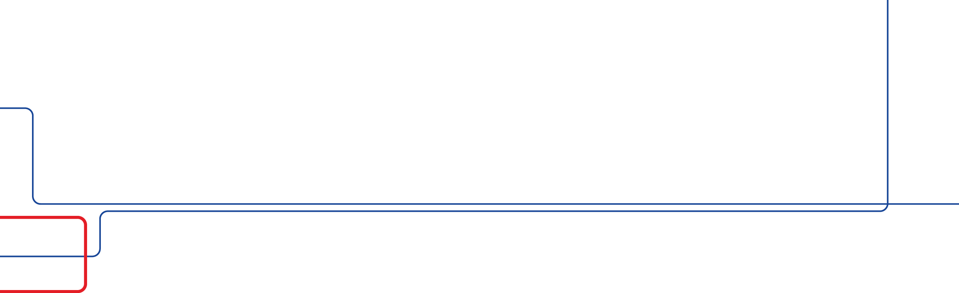
ПЕРЕЧЕНЬ ДОКУМЕНТОВ, необходимыХ для заключения договора на ХОЛОДНОЕ ВОДОСНАБЖЕНИЕ, ВОДООТВЕДЕНИЕ ИЛИ ЕДИНОГО ДОГОВОРА ХОЛОДНОГО ВОДОСНАБЖЕНИЯ И ВОДООТВЕДЕНИЯ С юридическими лицами

- Заявка (заявление) на заключения договора;
- Устав (полностью);
- Документ, удостоверяющий право лица на подписание договора; (ксерокопия протокола, решения учредителей о назначении руководителя ЮЛ или приказ о назначении руководителя
- Документ о праве собственности, ином законном владении, пользовании, распоряжении нежилыми помещениями;
- Свидетельство о постановке на учет в налоговом органе (ИНН);
- Свидетельство о внесении записи в единый государственный реестр юридических лиц (ОГРН);
- Доверенность или иные документы, которые в соответствии с законодательством РФ подтверждают полномочия представителя абонента, действующего от имени абонента;
- Копии документов, подтверждающих подключение (договор подключения, условия подключения (технологического присоединения) или иные документы) объектов абонента к централизованным системам холодного водоснабжения и (или) водоотведения;
- Копии технической документации на установленные приборы учета, а так же сведения о показаниях приборов учета на дату заключения договора холодного водоснабжения, договора водоотведения или единого договора холодного водоснабжения и водоотведения, либо на дату возникновения права абонента на объект;
- Схема размещения мест для отбора проб воды и (или) сточных вод;
- Копия документа, подтверждающего право пользования земельным участком, с территории которого осуществляется сброс поверхностных сточных вод в централизованную систему водоотведения;
- Договор с теплоснабжающей организацией (при наличии централизованного ГВС);
- Акты границ эксплуатационной ответственности по водопроводным и канализационным сетям и сооружениям на них (оформляются параллельно с заключением договора).
- Баланс водопотребления и водоотведения подключаемого объекта в период использования максимальной величины мощности (нагрузки) с указанием целей использования холодной воды и распределением объемов подключаемой нагрузки по целям использования (на собственные нужды абонента, пожаротушение, периодические нужды, заполнение и опорожнение бассейнов, прием поверхностных сточных вод), а также с распределением общего объема сточных вод по канализационным выпускам (в процентах);
- Выписка из ЕГРЮЛ на дату, не позднее 30 дней до предполагаемой даты заключения договора (или копию)
- Если договор заключается на объект незавершенного капитального строительства, следует предоставить копию свидетельства на право собственности (договора аренды) земельного участка.
- Реквизиты ЮЛ: юридический (в т.ч. почтовый) адреса, банковские реквизиты, контактные телефоны, Ф.И.О. лиц для контакта и др. необходимую информацию.
- Копии документов на собственные источники водоснабжения.
- Для отдельностоящих зданий: копия документов, подтверждающих подключение (технологическое присоединение) объектов абонента к централизованным системам холодного водоснабжения и (или) водоотведения на законных основаниях (технические условия), исполнительную съемку или ситуационный план сетей водоснабжения и (или) водоотведения с указанием абонентов, которые имеют непосредственное присоединение к данным сетям ВИК.
Исполнительную съемку выполняет организация МБУ «Управление Единое окно» Администрации г. Бийска по ул.Мухачева,117 каб. № 1.
- Абоненты, не имеющие непосредственного подключения к объектам централизованной системы водоснабжения или водоотведения, принадлежащим организации водопроводно-канализационного хозяйства на праве собственности или ином законном основании, обязаны представить акт разграничения эксплуатационной ответственности по сетям водоснабжения и водоотведения с лицами, владеющими на праве собственности или ином законном основании водопроводными и (или) канализационными сетями

При наличии выгребной ямы
21. Договор на оказание услуг по приему и очистке жидких бытовых отходов (копия), заключенный с организацией, осуществляющей вывоз жидких бытовых отходов и имеющей договор водоотведения с МУП г. Бийска «Водоканал», или документы на устройство выгреба, согласованные с Роспотребнадзором.

ВСЕ КОПИИ ДОКУМЕНТОВ ДОЛЖНЫ БЫТЬ ЗАВЕРЕНЫ ПЕЧАТЬЮ ОРГАНИЗАЦИИ С ПОМЕТКОЙ «КОПИЯ ВЕРНА» И ПОДПИСЬЮ УПОЛНОМОЧЕННОГО ЛИЦА

По вопросам заключения договора Вы можете обратиться по следующим контактным телефонам: 83854-40-61-55 доб 127, 128, 129, 130 - Договорный отдел по работе с юридическими лицами.

